Zajęcia 5 - „Poziom logiczny systemu plików – przeszukiwanie i kontrola zasobów”.
Sprawozdanie 4.
Wykonał(-a): Michał Broda
Grupa (ISI/IO, nr) : ISI2

5. Shell - polecenie grep, zmienne powłoki i środowiska, konstrukcje strukturalne w shellu - wstęp: if , warunki. Mechanizm montowania plików. Operacje na pliku z poziomu funkcji systemowych – przykład – program w jęz. C.
Na zajęciach: Podsystem plików – powłoka.
Ćwiczenia: SO Linux –polecenia : grep, środowisko - env, set. Operacje na pliku z poziomu funkcji systemowych – przykład – program w jęz. C. Konstrukcje strukturalne - wstęp: if , warunki.
Sprawozdanie 4.

Sprawozdanie.

ZADANIA ĆWICZENIOWE
1) 6pkt. Utworzyć plik tekstowy w bieżącym katalogu o nazwie „tekstIO1.04”, wpisać do niego poniższy tekst (aby wynik wyszukiwania dał wynik pozytywny):

alla - kawa i herbatta **** ala
aallaan ***
ela, jola, tola i allibaba
kot \i pies\ ali
ala i jej tata 4-2=2
ala: 4*5=20 kowale
\\**** policja i alicja
allo alo, \\\ la, lla lalala tola i ala
all , janina i alina, trata tta ,tratttta ta
elana ale i bawełna lala ali
koalicja
ale pada, pies aalli * alli, brak al,
aalllaa; tollla ala. jedlina allina
alla 4+3*2=11 7/2=3,5 ala
aleksandra i kalina wołały: alaa, aallaa
** lllaaa - jak się dzwoni to się mówi: aalloo
ola i ala
ala i alicja oraz druga ala

.
Wybór wariantu: (((<dzień urodzin> +5)*4) mod 3 )+1 = 2.
Tabela 1
Polecenie – proszę wyszukać w bieżącym katalogu w plikach wiersze zawierające: | war.1 | war.2 | war.3
wyraz lub jego fragment: „ale” lub „ala” – od początku wiersza | *
wyraz „ala” – od początku wiersza |  | *
wyraz lub jego fragment „ola i ala” – na końcu wiersza |  |  | *
wyraz „alicja” – na końcu wiersza | *
wyraz lub jego fragment typu „ala” (może być „ala”, „aalla”, „all”, „aaala”, „aaaaall”, itp.) |  |  | *
wyraz typu „ala” (może być „ala”, „aallaa”, „alloo”, „alaaaa”, „aallo”, itp.) |  | *
wyraz lub jego fragment typu „<spacja>l<znak>” lub „<spacja>ll<znak>” lub „<spacja>lll<znak>” | *
wyraz lub jego fragment typu „al<znak>” lub „all<znak>” lub „alll<znak>” na końcu wiersza |  |  | *
fragment ze znakiem „\” po literze „s” |  |  | *
znak „*” |  | *
znak „*” na końcu wiersza | *
„4” i nie zawierające po 4 znaku „+” |  | *
„ala<dowolny tekst> ola” | *
znaki „*” lub „**” lub „***” |  | *
znak „\” – od początku wiersza – może być poprzedzony spacjami | *
znaki „\” lub „\\\” |  |  | *
znaki „**” lub „***” lub „****”, itd. |  | *
znaki „a” lub „aa” na końcu |  |  | *
znaki „a” inie zawierające znaków „t”, „e” | *
fragment „ala” lub „alla” lub „allo” |  | *
wyraz „ala” – od początku wiersza – może być poprzedzony spacjami |  |  | *
wyraz lub jego fragment „ale” – od początku wiersza – może być poprzedzony spacjami |  | *

Proszę wypisać polecenia wyszukujące wiersze zawierające wzorzec.
1. grep "^ala" ./tekstIO1.04
2. grep "a*l*a*" ./tekstIO1.04
3. grep "[*]" ./tekstIO1.04
4. grep "4[^+]" ./tekstIO1.04
5. grep -E "\*{1,3}" ./tekstIO1.04
6. grep -E "\*{2,4}" ./tekstIO1.04
7. grep -E "[ala]|[alla]|[allo]" ./tekstIO1.04
8. grep -E "^\s*[ale]" ./tekstIO1.04

Proszę pokazać – wyniki - zrzut(-y) zawartości okienka aplikacji putty.
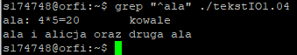

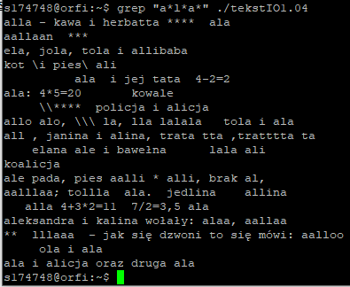
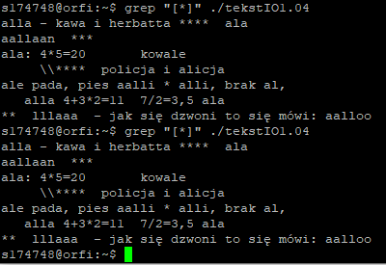
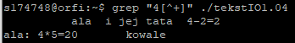
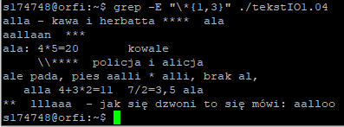
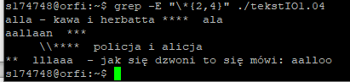
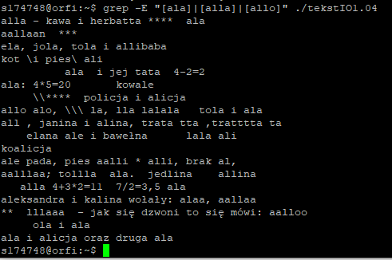
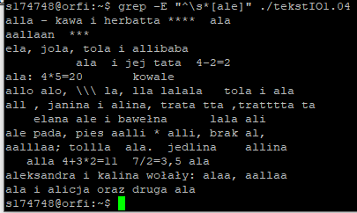
2) 2pkt. Proszę:
- zdefiniować zmienne powłoki: A1=55, b12=las, następnie zmienić wartość zmiennej b12 na 2, A1 na 22
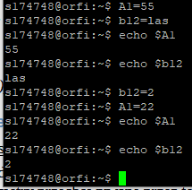
- wyświetlić wynik operacji A1+b12*2

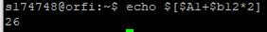
- wynik operacji A1/b12 zapisać do zmiennej c, wyświetlić jej zawartość
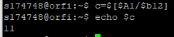
- usunąć zmienną b12, wyświetlić wynik operacji A1 + b12 .
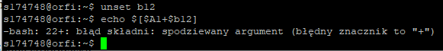
Proszę pokazać – te działania – zrzut zawartości okienka aplikacji putty.

3) 2pkt. Proszę:
- zdefiniować zmienne: K=kot, M=pies
- zmienną M zamienić na zmienną środowiskową
- uruchomić MC, pokazać, że w powłoce, w której wykonuje się MC, istnieje zmienna środowiskowa M, nadać jej nową wartość „nowe dane”– wyświetlić ją,
- zamknąć MC – wrócić do powłoki bash-a – sprawdzić – jaką wartość ma ta zmienna.

Proszę pokazać – te działania – zrzut zawartości okienka aplikacji putty.

4) 2pkt. Wyszukać:
- wśród zmiennych powłoki wszystkie na literę P - policzyć – ile ich jest,
- wśród zmiennych środowiska wszystkie na literę S.
Do zmiennej BASH2 przypisać wartość zmiennej BASH, wyświetlić ją. Przyjmując, że w katalogu zdefiniowanym w tej zmiennej jest podkatalog Dane, a w nim inny bash (bash2) - dopisać nazwę katalogu Dane do zmiennej BASH2 – tak – aby powstała ścieżka, pokazać nową jej wartość.

Proszę pokazać – te działania – zrzut zawartości okienka aplikacji putty.

5) 3pkt. Proszę wybrać stosowny wariant i wykonać polecenia – wykonać je za pomocą programu lseek.c odpowiednio modyfikując/uzupełniając go.
Wybór wariantu: (((<dzień urodzin> +7)*2) mod 3 )+1.
Warianty:
A – war.1:
- proszę odczytać zawartość pliku „dane.txt”,
- proszę nadpisać zawartość pliku od pozycji 10 treścią (dwa zapisy): „ZMIANA nowa”, „nowe DANE”,
- proszę dopisać do pliku tekst: „Azor LUBI psa Ali”,
- proszę w shellu pokazać zawartość pliku „dane.txt”;
B – war.2:
- proszę nadpisać zawartość pliku od początku treścią „Od Nowa – DANE”,
- proszę odczytać zawartość pliku „dane.txt”,
- proszę odczytać drugi zapis 20-znakowy, dopisać go do pliku (na końcu),
- proszę w shellu pokazać zawartość pliku „dane.txt”;
C – war.3:
- proszę dopisać do pliku teksty: „spacery z psem”, „Ala lubi”,
- proszę nadpisać zawartość pliku od pozycji 15 treścią „NOWY zapis”,
- proszę odczytać zawartość pliku „dane.txt”,
- proszę w shellu pokazać zawartość pliku „dane.txt”.

Proszę pokazać – te działania – zrzut zawartości okienka aplikacji putty.
Proszę pokazać zmodyfikowany kod wykonujący te działania.

Zadanie premiowe: (3pkt.).
Modyfikując/uzupełniając program lseek.c:
- proszę skopiować treść pliku „dane.txt” od 20 pozycji do pliku „Zapas22.txt”,
- proszę usunąć pierwszy 10-znakowy zapis. Jak tą operację można wykonać – mając do dyspozycji program lseek.c i polecenia shella?

Proszę pokazać – te działania – zrzut zawartości okienka aplikacji putty.
Proszę pokazać zmodyfikowany kod wykonujący te działania.

